吴兴埭溪浙江中曼制冰系统有限公司“4·1”一般坍塌生产安全事故调查报告
来源：吴兴区应急管理局 湖州市吴兴区·栏目一(事故调查)
原文链接：https://www.wuxing.gov.cn/xxgk/wxbmxxgk/qyjglj/fdzdgknr/zdly/aqsc/art/2026/art_4f453750627f46c6a5dba8218e3fd8d9.html
发布时间：2026-06-18 抓取时间：2026-10-16 正文含图，已嵌入原图

当前位置： 首页 > 信息公开 > 吴兴部门信息公开 > 区应急管理局 > 法定主动公开内容 > 重点领域 > 安全生产

索 引 号： | 330502000000/2026-1010510497 | 成文日期： | 2026-06-18
公开方式： | 主动公开 | 公开时限： | 长期公开
文件编号： |  | 发布机构： | 湖州市吴兴区人民政府

吴兴埭溪浙江中曼制冰系统有限公司“4·1”一般坍塌生产安全事故调查报告
发布日期：2026-06-18 16:06:26

2026年4月1日上午10时30分左右，在浙江中曼制冰系统有限公司发生一起一般坍塌生产安全事故，造成1人死亡，直接经济损失192万元。
事故发生后，区应急管理局、区公安分局、埭溪镇人民政府等立即赶赴事故现场，进行勘察取证。根据《中华人民共和国安全生产法》《生产安全事故报告和调查处理条例》（国务院令第493号）和《浙江省生产安全事故报告和调查处理规定》（浙江省人民政府令第310号）等有关法律法规规定，2026年4月7日，吴兴区人民政府授权区安全生产委员会办公室批准成立了由区安委办牵头，区应急管理局、区住建局、区经信局、区公安分局、区总工会和埭溪镇人民政府组成的吴兴埭溪浙江中曼制冰系统有限公司“4·1”一般生产安全事故调查组。
事故调查组坚持“科学严谨、依法依规、实事求是、注重实效”和“四不放过”的原则，通过现场勘验、调查询问、查阅资料和专家论证，查明了事故经过、原因、人员伤亡和直接经济损失等情况，认定了事故性质和有关企业、单位、人员的责任，提出了处理意见。针对事故暴露的问题，提出了防范措施及整改建议。
事故调查组认定，吴兴埭溪浙江中曼制冰系统有限公司“4·1”一般生产安全事故是一起因企业安全生产责任制落实不到位，委外作业管理落实不力，未及时发现并消除事故隐患，导致挖掘机操作人员鲍**在用挖掘机反铲挖斗轻微推动围墙后，在未关闭挖掘机发动机且未佩戴安全帽的情况下，走到围墙倒塌方向低头遮盖下水道口时被倒下的围墙砸到致死的一起一般坍塌生产安全责任事故。
一、事故有关情况
（一）事故相关情况
2026年3月31日18时02分，浙江中曼制冰系统有限公司西南侧外围墙因下雨，导致该围墙中段向浙江厨宝食品有限公司方向坍塌，此次坍塌发生后，浙江中曼制冰系统有限公司随即找人对两侧未坍塌的剩余围墙进行拆除作业，在拆除剩余围墙西北段过程中发生该事故。
（二）事故相关单位简况
1.浙江中曼制冰系统有限公司。成立于2010年06月30日，注册地位于浙江省湖州市埭溪镇上强工业功能区创业大道南侧，经营范围包括一般项目：制冷、空调设备制造；制冷、空调设备销售；机械设备研发；家用电器制造；家用电器销售；家用电器研发；互联网销售（除销售需要许可的商品）；塑料制品销售；塑料制品制造（除依法须经批准的项目外，凭营业执照依法自主开展经营活动）。许可项目：货物进出口；技术进出口，法定代表人为王**，实际负责人为董**。
（三）相关人员情况
1.王**，女，浙江中曼制冰系统有限公司法定代表人。身份证号：2101***********429，住址：浙江省湖州市吴兴区凯莱国际汀兰苑**室。
2.郑*，男，浙江中曼制冰系统有限公司安管员。身份证号：2106***********058，住址：浙江中曼制冰系统有限公司员工宿舍。现场负责人。
3.钟**，男，包工头。身份证号：5111**********771，住址：四川省眉山市仁寿县向家镇向荣村*组。
4.鲍**，男，挖掘机操作员。身份证号：330***********837，住址：湖州市吴兴区埭溪镇小羊山村平地***号。于本起事故中死亡。
（四）事故发生经过和应急处置情况
1.事故发生经过：2026年3月31日18时02分，浙江中曼制冰系统有限公司西南侧外围墙因下雨，导致该围墙中段向浙江厨宝食品有限公司方向坍塌，该单位现场负责人郑*联系钟**安排人员对两侧未坍塌的剩余围墙进行拆除作业。2026年4月1日早上6点左右，钟**及其工人陆续到现场，发现现有设备无法对坍塌围墙进行清理，随即联系挖掘机师傅鲍**。7点40左右，挖掘机师傅鲍**到达现场后，现场工人先行对坍塌围墙进行清理，10时33分许，挖掘机师傅鲍**在对浙江中曼制冰系统有限公司剩余西北段围墙进行拆除时（已用挖掘机反铲挖斗轻微推动围墙），发现围墙倒塌方向地面下水道盖板未做保护，遂下车（未将挖掘机发动机关闭）从一旁捡起塑料板盖在下水道盖板上，避免围墙倒塌后砸坏下水道盖板，在鲍**低头确认塑料板摆放位置时，剩余西北段围墙坍塌砸中鲍**导致其死亡。
2.应急处置善后情况：事故发生后，现场人员立即拨打120急救电话将其送往湖州南太湖医院抢救，经抢救无效后因重型颅脑损伤、呼吸心跳骤停宣布死亡。4月1日，浙江中曼制冰系统有限公司已与死者家属达成调解协议书，善后处置工作基本结束。
（五）事发现场勘验情况
事发地位于浙江中曼制冰系统有限公司与浙江厨宝食品有限公司相隔的围墙处，事发地围墙中段和西北段已完全坍塌，中段坍塌的围墙已清理，西北段坍塌的围墙地面有明显血迹，残留血迹离围墙约390cm，离围墙西北段135cm。浙江中曼制冰系统有限公司与浙江厨宝食品有限公司两公司地面水平存在90cm地势差，围墙从浙江中曼制冰系统有限公司的地面起高度为140cm。浙江中曼制冰系统有限公司地面停有一挖掘机，挖掘机履带齐平停于硬化地面，挖掘机反铲挖斗停于原未坍塌围墙西北段正上方。（图1-图7）

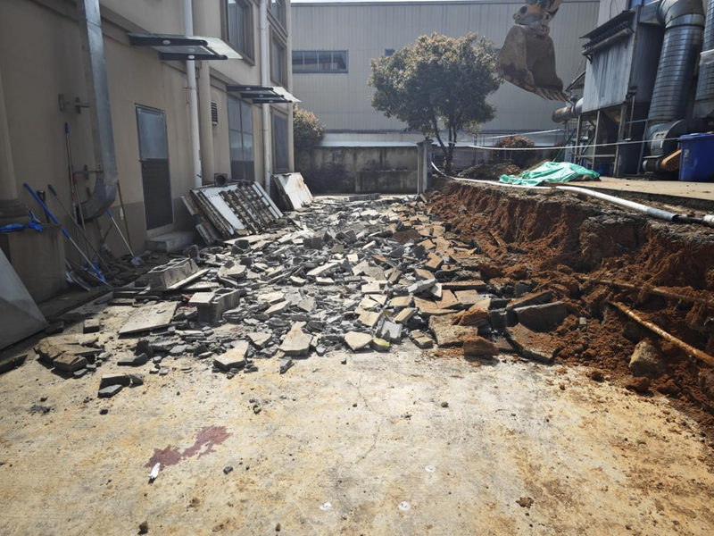

图1 事故现场围墙坍塌照片

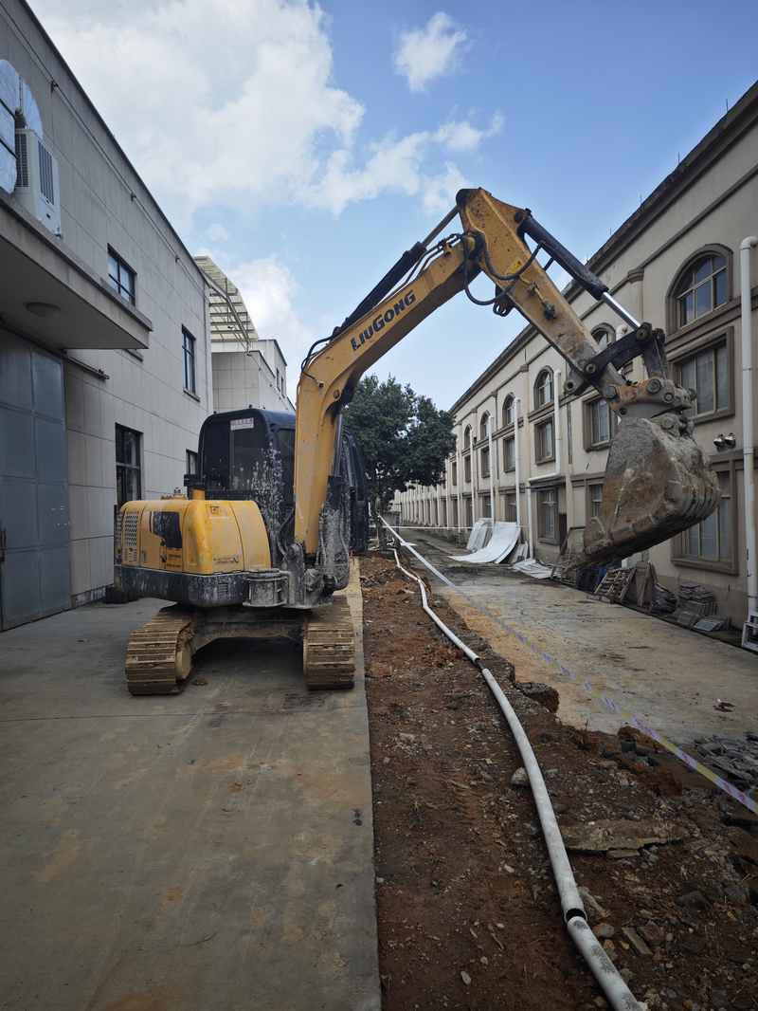
图2 现场挖掘机照片

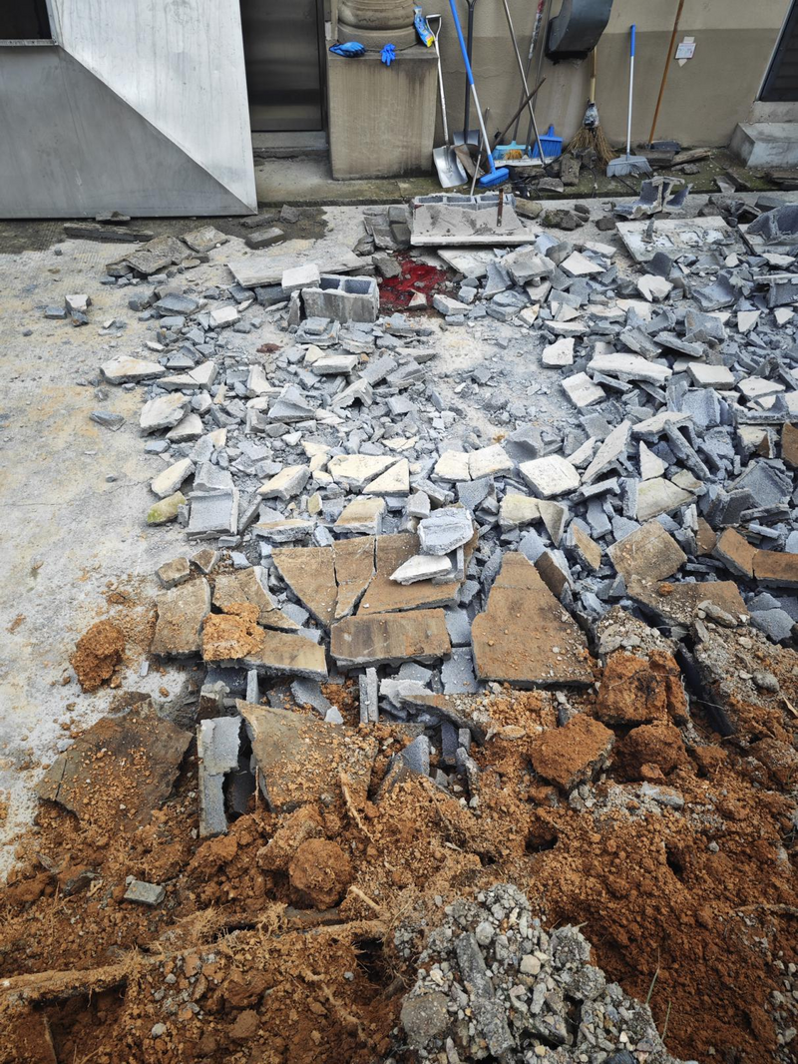

图3 地面残留血迹照片

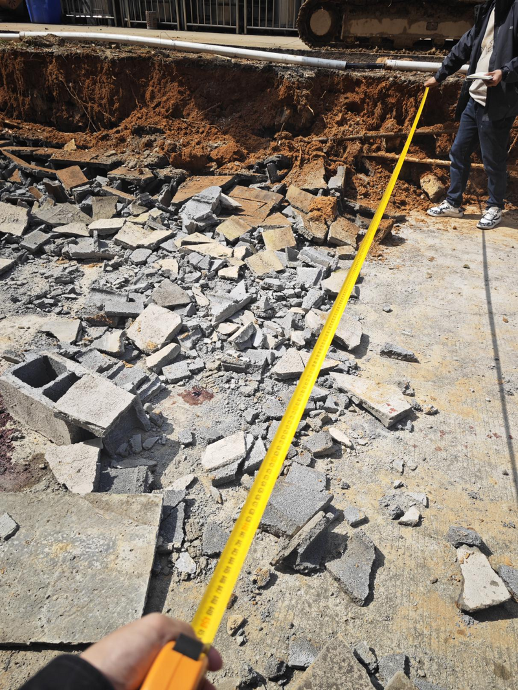

图4 血迹离围墙约390cm

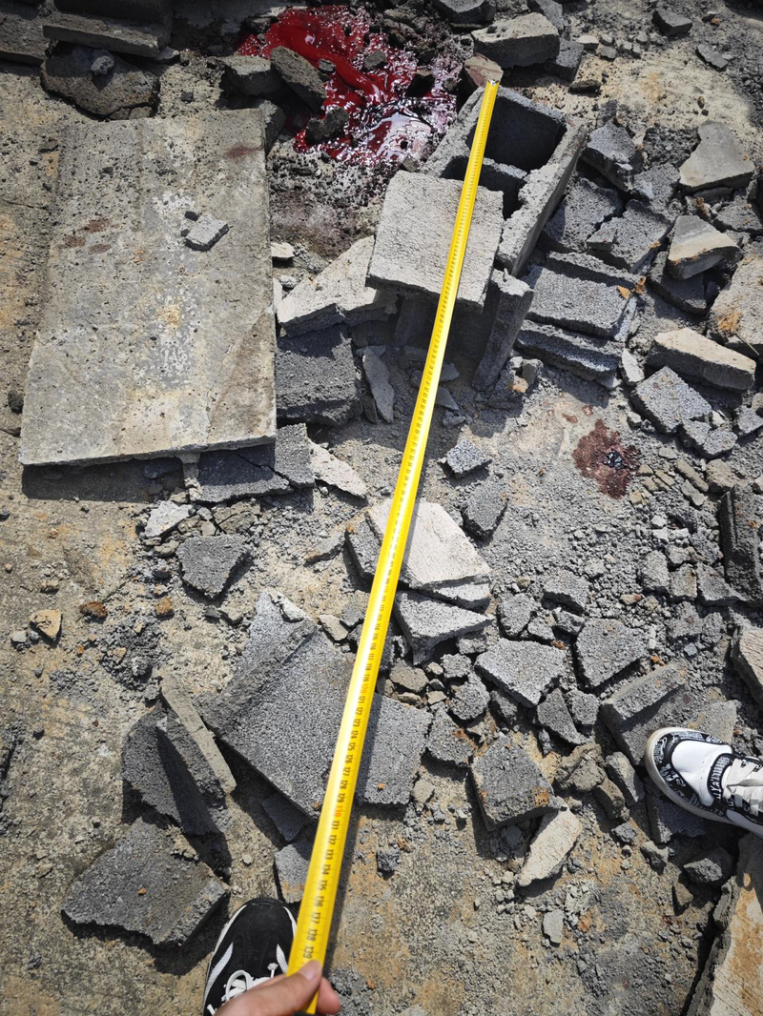

图5 血迹离围墙西北段135cm

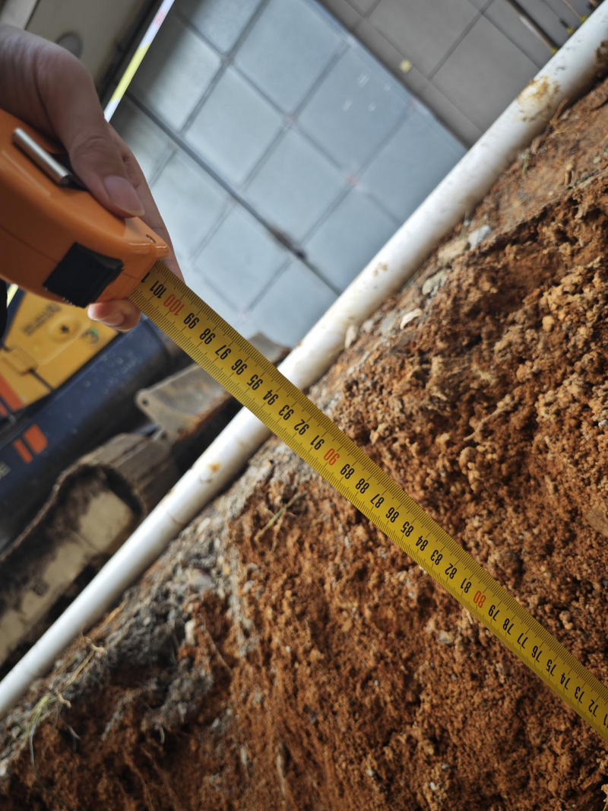

图6 中曼与厨宝地势差90cm

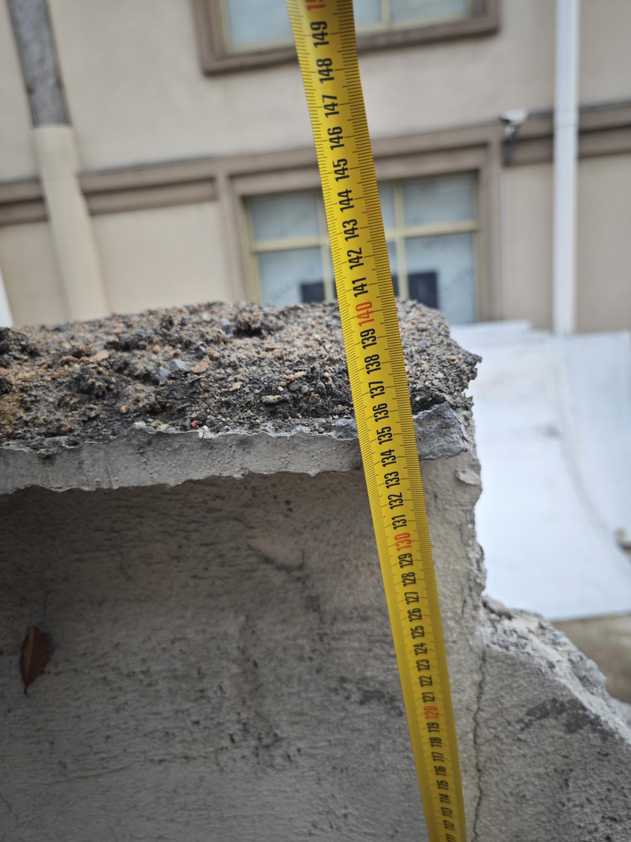

图7 围墙在中曼距地高140cm

（六）事故原因分析
浙江中曼制冰系统有限公司委外作业管理落实不力，未与承包单位签订专门的安全生产管理协议，未对委外作业人员进行统一协调管理，未对委外人员进行安全教育培训和技术交底；未及时发现并消除事故隐患，及时阻止作业人员在需要拆除的围墙下活动。
挖掘机师傅鲍**安全意识不强，在已使用挖掘机反铲挖斗轻微推动围墙后，未考虑到墙体受力后已经处于危险状态随时可能坍塌的情况下，仍未关闭挖掘机发动机且未佩戴安全帽到围墙倒塌方向进行活动作业。
二、事故直接原因和间接原因
（一）事故直接原因
事故调查组通过事故现场勘查和问询人员等方式，综合分析认定事故直接原因为：挖掘机师傅鲍**安全意识不强，在已使用挖掘机反铲挖斗轻微推动围墙后，未考虑到墙体受力后已经处于危险状态随时可能坍塌的情况下，仍未关闭挖掘机发动机且未佩戴安全帽到围墙倒塌方向进行活动作业，导致围墙因受外力坍塌后砸到低头作业的鲍**。
（二）事故间接原因
事故调查组通过事故现场勘查和问询人员等方式，综合分析认定事故间接原因为：
1.浙江中曼制冰系统有限公司。安全生产主体责任落实不到位，委外作业管理落实不力，未与承包单位签订专门的安全生产管理协议，未对委外作业人员进行统一协调管理，未对委外人员进行安全教育培训和技术交底；未及时发现并消除事故隐患，及时阻止作业人员在需要拆除的围墙下活动，是本次事故发生的间接原因之一。
2.王**。浙江中曼制冰系统有限公司法定代表人，未认真履行主要负责人的安全生产职责；未对委外人员实施安全生产教育和培训；未有效落实隐患排查治理制度，及时消除生产安全事故隐患，是导致此次事故发生的间接原因之一。
3.郑*。浙江中曼制冰系统有限公司现场负责人，未严格履行安全生产管理人员职责；未组织对委外人员进行安全生产教育和培训；未及时排查生产安全事故隐患并督促整改；未对承包单位的安全生产工作统一协调、管理，及时发现并制止委外作业人员危险作业的行为，是导致此次事故发生的间接原因之一。
三、有关责任单位存在的主要问题
经调查，查明事故发生有关责任单位存在的主要问题如下：
浙江中曼制冰系统有限公司作为事故发生单位，安全生产主体责任落实不到位，企业主要负责人、现场负责人未与承包单位签订专门的安全生产管理协议，未对委外作业人员进行统一协调管理；未组织对委外人员进行安全生产教育和培训；未有效落实隐患排查治理制度，及时消除生产安全事故隐患；及时发现并制止委外作业人员危险作业的行为，对本次事故负有主要责任。
四、对责任单位和责任人的处理建议
（一）因在事故中死亡免于追究责任人员
鲍**。挖掘机操作人员，安全意识不强，在已使用挖掘机反铲挖斗轻微推动围墙后，未考虑到墙体受力后已经处于危险状态随时可能坍塌的情况下，仍未关闭挖掘机发动机且未佩戴安全帽到围墙倒塌方向进行活动作业，鉴于其在事故中死亡，建议免于追究责任。
（二）建议行政处罚的事故单位及人员
1.浙江中曼制冰系统有限公司。安全生产主体责任落实不到位，委外作业管理落实不力，未与承包单位签订专门的安全生产管理协议，未对委外作业人员进行统一协调管理，未对委外人员进行安全教育培训和技术交底；未及时发现并消除事故隐患，对事故发生负有主要责任。建议由吴兴区应急管理局依据《中华人民共和国安全生产法》第一百一十四条规定，结合《生产安全事故罚款处罚规定》第十四条第（二）项规定的要求，予以行政处罚。
2.王**。作为浙江中曼制冰系统有限公司法定代表人，未认真履行主要负责人的安全生产职责；未对委外人员实施安全生产教育和培训；未有效落实隐患排查治理制度，及时消除生产安全事故隐患，对事故的发生负有领导责任。建议由吴兴区应急管理局依据《中华人民共和国安全生产法》第九十五条第（一）项规定，结合《生产安全事故罚款处罚规定》第十九条第（一）项规定的要求，予以行政处罚。
3.郑*。作为浙江中曼制冰系统有限公司现场负责人，未严格履行安全生产管理人员职责；未组织对委外人员进行安全生产教育和培训；未及时排查生产安全事故隐患并督促整改；未对承包单位的安全生产工作统一协调、管理，及时发现并制止委外作业人员危险作业的行为，对事故的发生负有管理责任。建议由吴兴区应急管理局依据《中华人民共和国安全生产法》第九十六条规定，结合《生产安全事故罚款处罚规定》第二十条第（一）项规定的要求，予以行政处罚。
（三）埭溪镇人民政府
加强属地管理职责，对辖区内各生产经营单位进行安全生产大排查大整治，举一反三，重点排查各单位安全生产重大隐患，特别对委外作业统一协调管理是否落实到位进行全面摸排，明确各方安全管理职责，确保闭环整治到位。对负责此次事故安全监管人员履职情况开展自查，如有履职不到位的，严格追究相关人员责任。
（四）负有安全生产监督管理职责的部门
行业主管部门要加强行业监管职责，重点对涉委外作业相关企业进行检查，全面提升安全生产本质水平。相关部门对负责此次事故安全监管人员履职情况开展自查，如有履职不到位的，严格追究相关人员责任。
五、事故防范和整改措施
为认真吸取该起生产安全事故的深刻教训，针对该起事故暴露出的问题，要求事故发生单位按照如下整改措施建议，全面履行好安全生产主体责任：
1.严格按照事故“四不放过”的原则，认真分析事故的原因，举一反三，深刻吸取事故教训，建立健全各项安全管理制度，严格落实各项安全生产规章制度和岗位操作规程，层层落实安全生产责任制，加强从业人员的安全教育培训，特别是委外人员入厂要开展安全教育培训和安全技术交底，确保从业人员安全意识有效提升。
2.强化委外作业现场管控。严格落实委外作业现场安全管理规章制度，加强对施工现场作业人员的安全管控，及时督促作业人员按要求佩戴各类劳动防护用品，落实危险作业现场安全监护，严格要求从业人员遵守落实各项安全措施，及时发现并消除现场事故隐患。
3.强化承包项目安全管理。承包承租项目时要加强对承包方的安全条件和资格审查，及时签订安全生产管理协议，明确各方安全管理职责，并持续开展统一协调、管理，发现问题及时督促整改，全面提升本质安全水平，杜绝类似事故发生。

吴兴埭溪浙江中曼制冰系统有限公司“4·1 一般生产安全事故调查组
2026年5月22日

